1. ------IND- 2020 0111 D-- SV- ------ 20210114 --- --- FINAL

Första förordningen om ändring av genomförandeförordningen för livsmedelsinformation[1]1

av den 21 oktober 2020

På grundval av 35 § punkt 1 i livsmedels- och foderlagen, i den lydelse som offentliggjordes den 3 juni 2013 (BGBl. I s. 1426), ändrad genom artikel 67 punkt 6 i förordningen av den 31 augusti 2015 (BGBl. I s.1474), utfärdar förbundsministeriet för livsmedel och jordbruk följande föreskrifter i samråd med förbundsministeriet för ekonomi och energi:

Artikel 1

Ändring av genomförandeförordningen för livsmedelsinformation

Genomförandeförordningen för livsmedelsinformation av den 5 juli 2017 (BGBl. I s. 2272) ska ändras på följande sätt:

* + - 1. Efter 4 § infogas följande 4a §:

”4a §

Utökad näringsvärdesdeklaration

* + 1. Den som är ansvarig enligt artikel 8.1 eller 8.4 andra meningen i förordning (EU) nr 1169/2011 får släppa ut livsmedel på marknaden med Nutri-Score-symbolen som finns avbildad i bilagan, vilken är registrerad som ett gemenskapens kollektivmärke hos Europeiska unionens immaterialrättsmyndighet.
    2. Användningen av Nutri-Score-symbolen är frivillig.
    3. För en användning av Nutri-Score-symbolen krävs att den ansvarige enligt artikel 8.1 eller 8.4 andra meningen i förordning (EU) nr 1169/2011 särskilt
       1. har inhämtat det samtycke som krävs från varumärkesinnehavaren och
       2. följer varumärkesinnehavarens villkor för användningen av varumärket.
    4. För inhämtandet av samtycke enligt stycke 3 punkt 1 kan förbundsministeriet för livsmedel och jordbruk offentliggöra följande i Bundesanzeiger (den tyska officiella tidningen):
       1. Standardformulär på tyska.
       2. Underlag på tyska och en e-postadress som är inställd så att e-postmeddelanden som skickas dit automatiskt vidarebefordras till varumärkesinnehavaren.”
       3. Följande bilaga läggs till:

**”Bilaga**

(till 4a § stycke 1)

**Avbildning av Nutri-Score-symbolen**

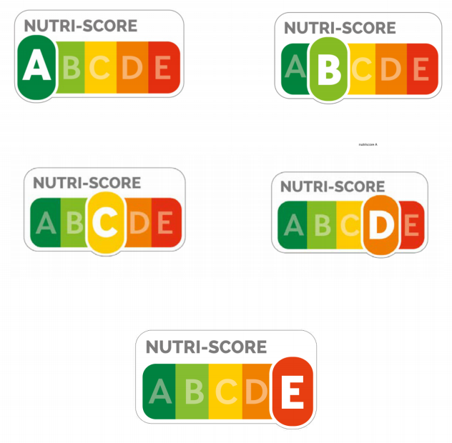**”.**

|  |  |
| --- | --- |
| NUTRI-SCORE | NUTRI-SCORE |

Artikel 2

Ikraftträdande

Denna förordning träder i kraft dagen efter offentliggörandet.

Förbundsrådet har gett sitt bifall.

Bonn, den 21 oktober 2020

Förbundsministern

för livsmedel och jordbruk

Julia Klöckner

1. 1 Anmäld enligt Europaparlamentets och rådets direktiv (EU) 2015/1535 av den 9 september 2015 om ett informationsförfarande beträffande tekniska föreskrifter och beträffande föreskrifter för informationssamhällets tjänster (EUT L 241, 17.9.2015, s. 1).